**LIGUE Nouvelle Aquitaine SBF & DA SAISON 2017/2018**

# Statistiques Générales Ligue par Comité :

|  |  |
| --- | --- |
| Par Comité | Total |
| 16 Charente | 669 |
| 17 Charente-Maritime | 63 |
| 19 Corrèze | 117 |
| 23 Creuse | 115 |
| 24 Dordogne | 457 |
| 33 Gironde | 1630 |
| 40 Landes | 470 |
| 47 Lot-et-Garonne | 300 |
| 64 Pyrénées-Atlantiques | 384 |
| 79 Deux-Sèvres | 201 |
| 86 Vienne | 94 |
| 87 Haute-Vienne | 155 |
| Total général | 4655 |

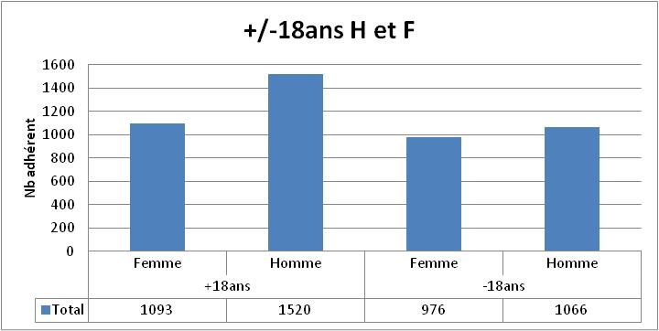

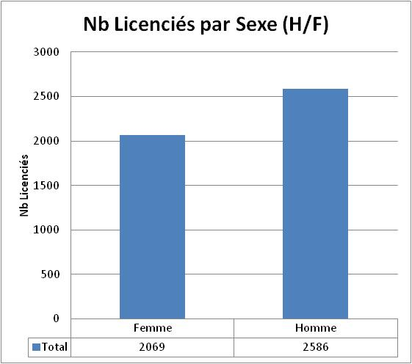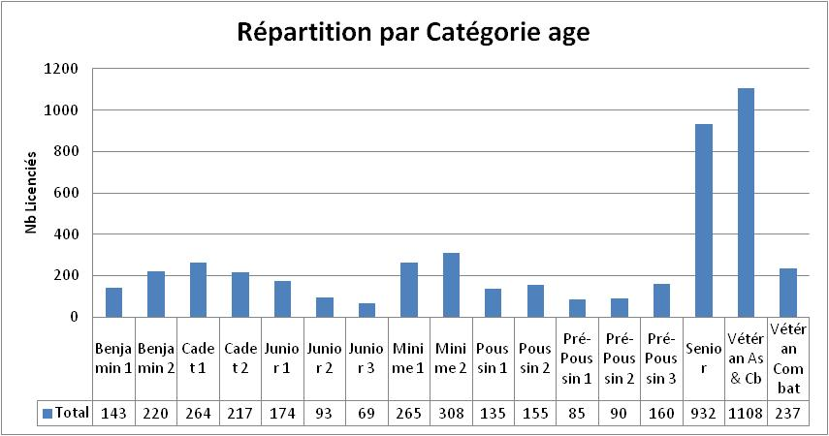

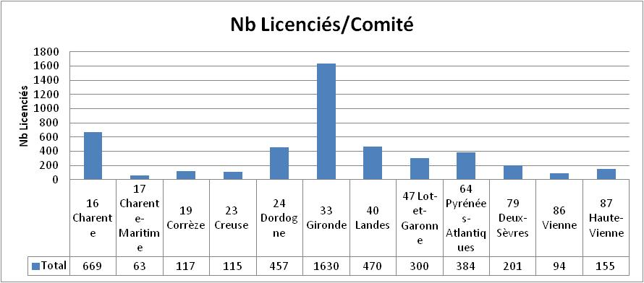

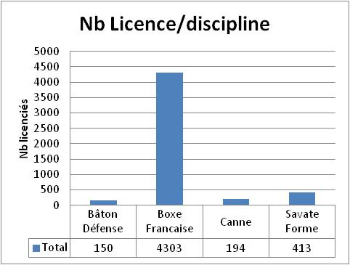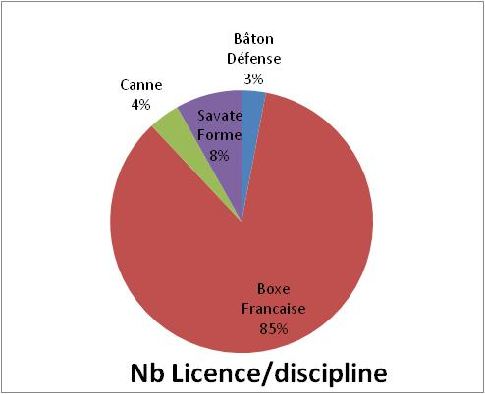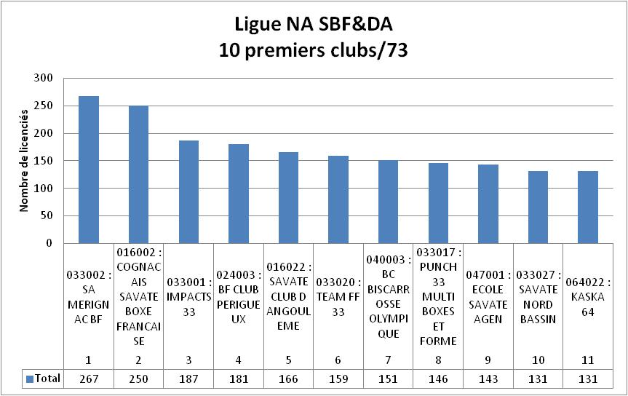

Détails par départements

# Nb Licenciés en Charente (16) :



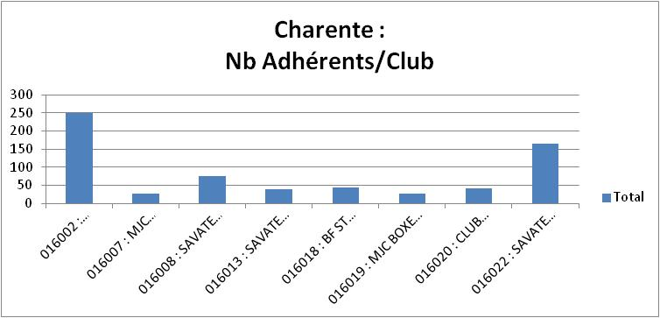

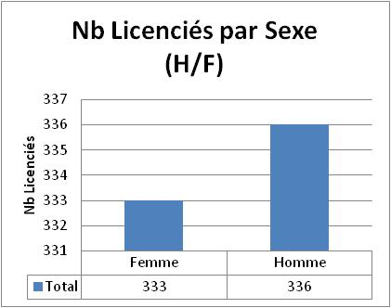 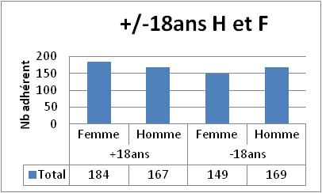

# Nb Licenciés en Charente Maritime (17) :



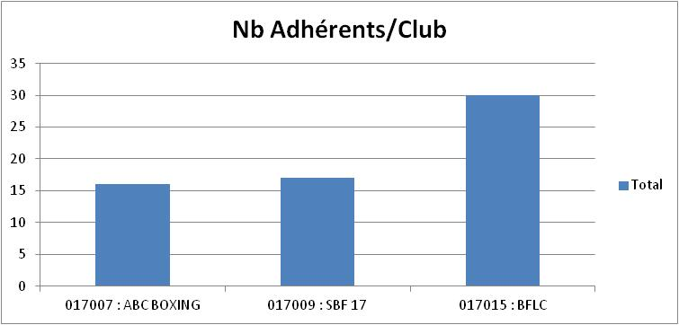

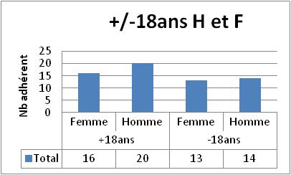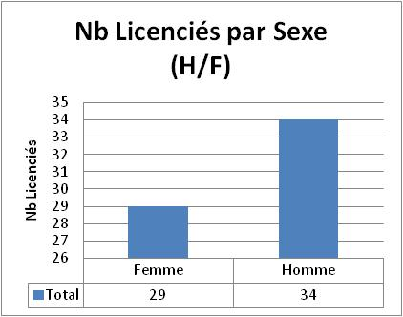

# Nb Licenciés en Corrèze (19) :

|  |  |
| --- | --- |
| Par Club | Total |
| 019004 : GANT ARGENT BRIVISTE | 69 |
| 019005 : SAVATE BOXING TULLISTE | 48 |
| Total général | 117 |

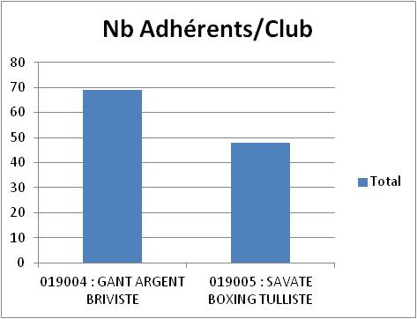

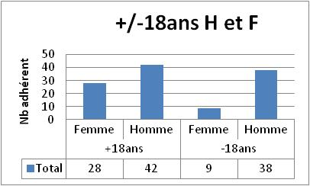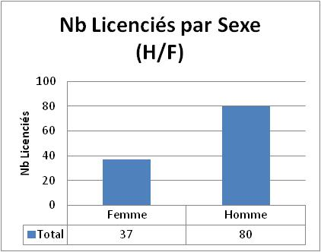

# Nb Licenciés en Creuze (23) :

|  |  |
| --- | --- |
| Par Club | Total |
| 023001 : CLUB DE BF GUERETOIS | 28 |
| 023004 : LA SAVATE ROCHOISE | 16 |
| 023005 : B F ATHLETIC CLUB | 31 |
| 023006 : WALLABY BOXING | 10 |
| 023008 : UPPERCUT 23 | 30 |
| Total général | 115 |

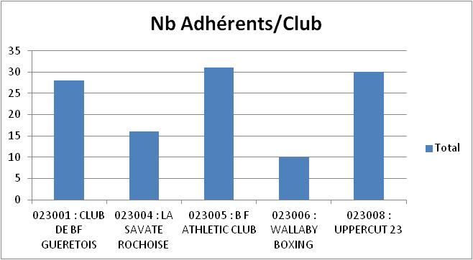

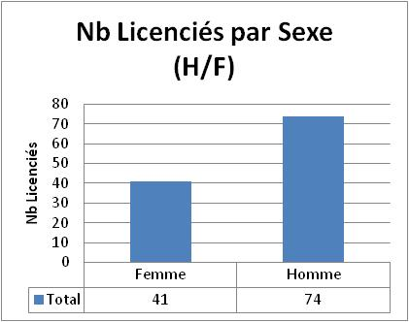 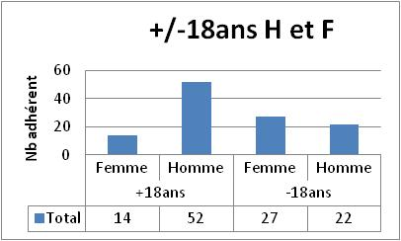

# Nb Licenciés en Dordogne (24) :

|  |  |
| --- | --- |
| Par Club | Total |
| 024002 : US BERGERAC BOXE FRANÇAISE | 45 |
| 024003 : BF CLUB PERIGUEUX | 181 |
| 024009 : BFS EN PERIGORD | 43 |
| 024013 : SAVATE PERIGORD POURPRE | 23 |
| 024014 : SAVATE CLUB DE LA DOUBLE | 84 |
| 024015 : LA FORCE BOXING CLUB | 16 |
| 024016 : BOXETROME | 36 |
| 024017 : SBF LTDE | 29 |
| Total général | 457 |

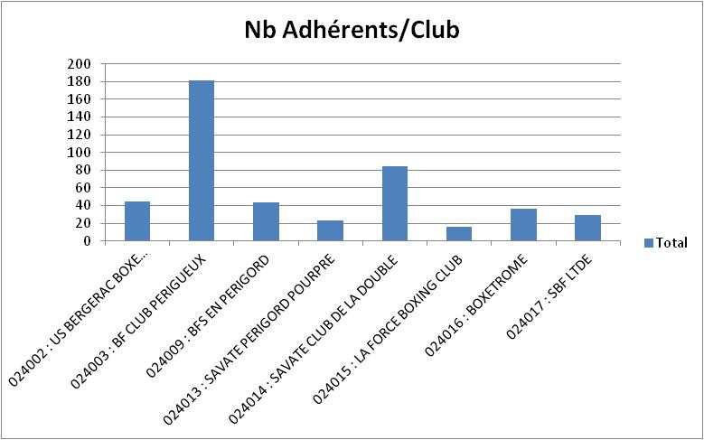

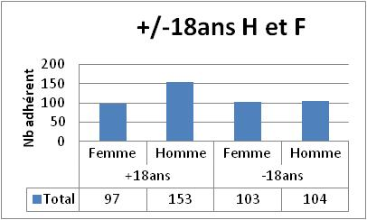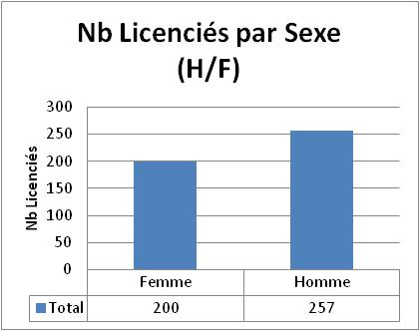

# Nb Licenciés en Gironde (33) :

|  |  |
| --- | --- |
| Par Club | Total |
| 033001 : IMPACTS 33 | 187 |
| 033002 : SA MERIGNAC BF | 267 |
| 033003 : SPUC-PESSAC | 52 |
| 033004 : CLUB CANNE ET BATON D AQUITAINE | 13 |
| 033009 : USSC SBF LE FRANC TIREUR | 35 |
| 033011 : les Sur-Voltés de Latresne | 20 |
| 033012 : MAISON DE QUARTIER CHANTECLER | 69 |
| 033015 : SAVATE BF BORDEAUX | 22 |
| 033017 : PUNCH 33 MULTI BOXES ET FORME | 146 |
| 033018 : BURDIGALA SAVATE CLUB | 58 |
| 033019 : ASSOCIATION SPORTIVE ILLACAISE | 100 |
| 033020 : TEAM FF 33 | 159 |
| 033022 : BASSIN BOXING CLUB | 75 |
| 033026 : SAVATE MULTI-BOXES PAYS FOYEN | 117 |
| 033027 : SAVATE NORD BASSIN | 131 |
| 033028 : BOXE IN SAILLANS | 31 |
| 033029 : KODIAK 33 SAVATE BF | 85 |
| 033030 : ARTS MARTIAUX MIXTES BORDEAUX | 35 |
| 033031 : LIBOURNE SAVATE - CFC | 7 |
| 033032 : DOJO BORDEAUX SAVATE ABEILLE | 10 |
| 033033 : LE CERCLE SBF 33 | 11 |
| Total général | 1630 |

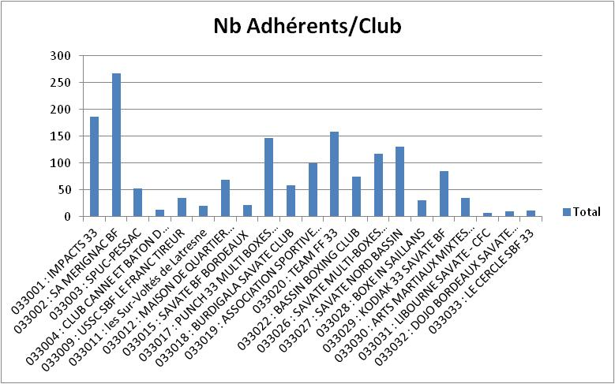

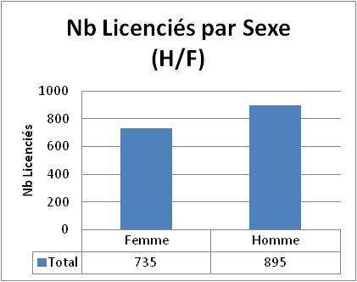 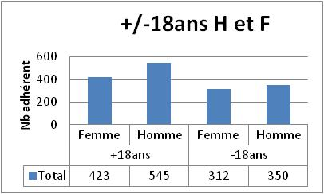

# Nb Licenciés en Landes (40) :

|  |  |
| --- | --- |
| Par Club | Total |
| 040001 : STADE MONTOIS SECTION SBF | 120 |
| 040003 : BC BISCARROSSE OLYMPIQUE | 151 |
| 040005 : SAVATE CLUB DU BORN | 54 |
| 040008 : Savate Boxe Francaise Léon | 38 |
| 040009 : ASH GYM SPORTS DE COMBAT | 56 |
| 040011 : Savate Boxe Française Bouheyrots | 51 |
| Total général | 470 |

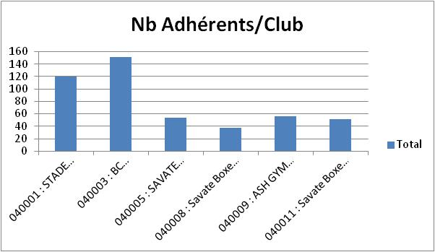

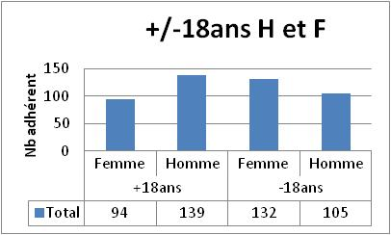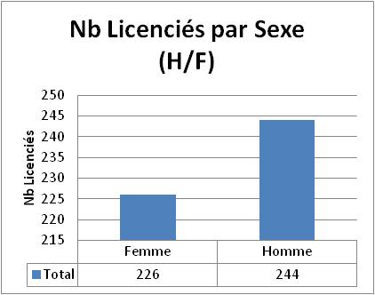

# Nb Licenciés en Lot et Garonne (47) :

|  |  |
| --- | --- |
| Par Club | Total |
| 047001 : ECOLE SAVATE AGEN | 143 |
| 047004 : SC AIGUILLONNAIS BF | 39 |
| 047007 : S.B.F.M. O47OO7 | 44 |
| 047008 : ABCC ET D.A | 13 |
| 047009 : AGEN CESTE SAVATE ACADEMIE | 12 |
| 047012 : SAVATE DEFENSE AGEN CLUB | 10 |
| 047013 : BOXING SAVATE VILLENEUVOIS | 39 |
| Total général | 300 |

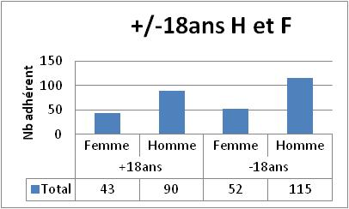

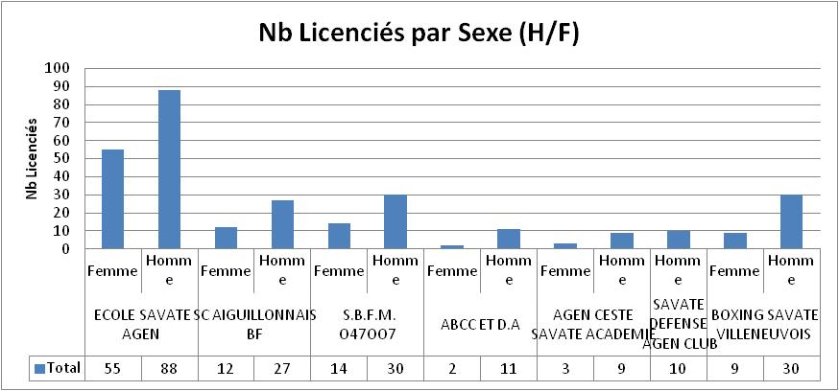

# Nb Licenciés en Pyrénées-Atlantiques (64) :

|  |  |
| --- | --- |
| Par Club | Total |
| 064015 : FAST | 10 |
| 064020 : AVIRON BAYONNAIS SAVATE | 83 |
| 064021 : SICSBT BOXE FRANCAISE | 43 |
| 064022 : KASKA 64 | 131 |
| 064023 : ASM Savate Boxe Française Pau | 117 |
| Total général | 384 |

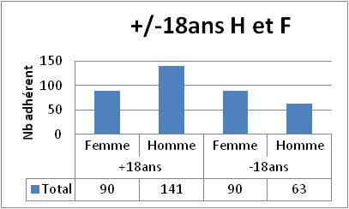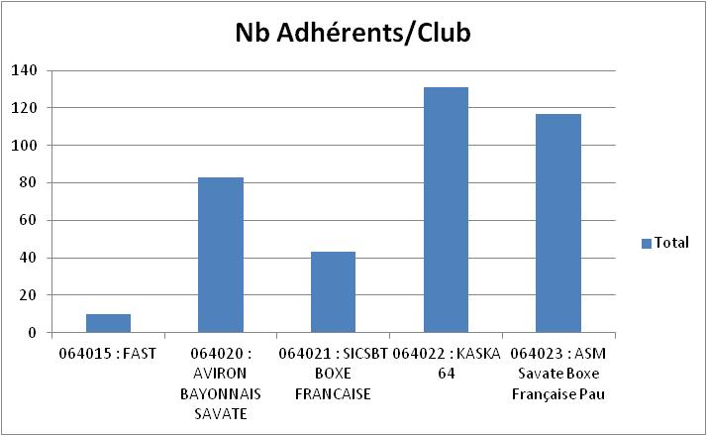

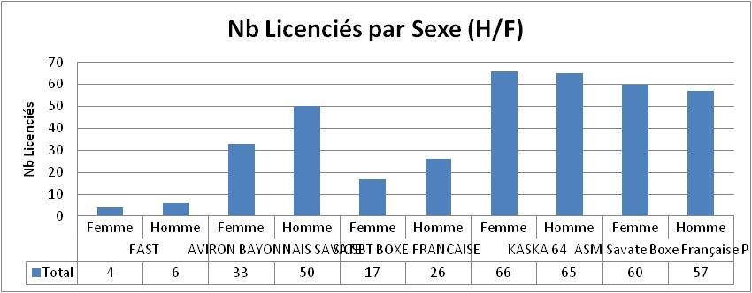

# Nb Licenciés en Deux-Sèvres (79) :

|  |  |
| --- | --- |
| Par Club | Total |
| 079003 : ASSAUT BOXE CLUB | 29 |
| 079004 : SBFP | 61 |
| 079005 : BOXE DES CHAMPS | 97 |
| 079006 : SEEREAL BOXING CLUB - CBPF | 14 |
| Total général | 201 |

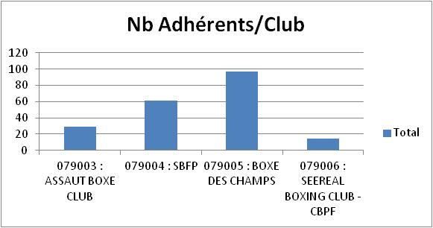

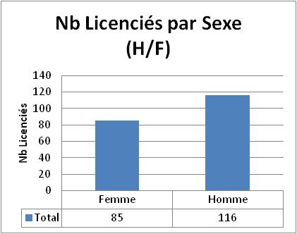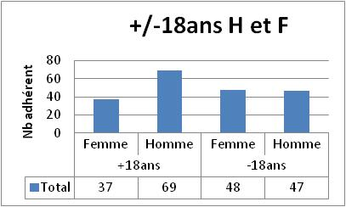

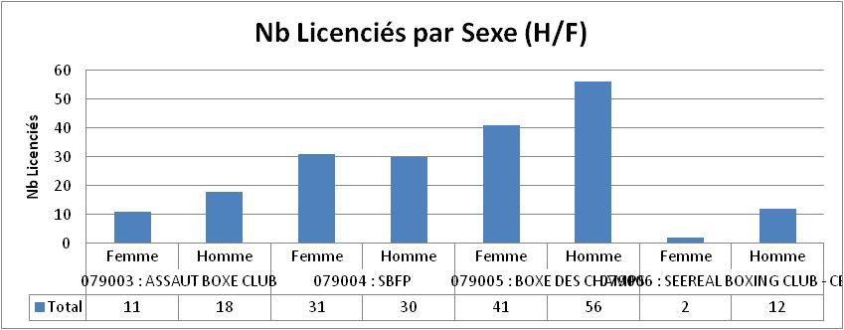

# Nb Licenciés en Vienne (86) :

|  |  |
| --- | --- |
| Par Club | Total |
| 086002 : STADE POITEVIN BFS DA | 24 |
| 086007 : AMICALE CONDORCET | 70 |
| Total général | 94 |

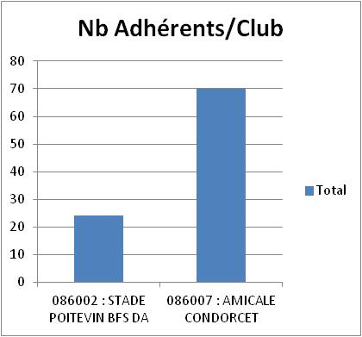

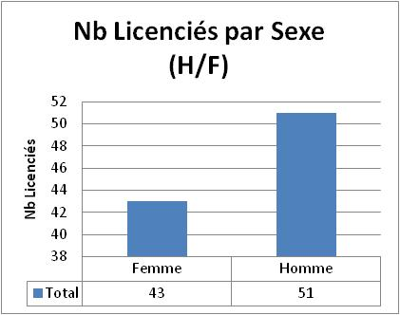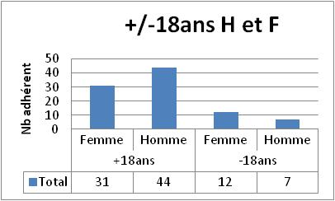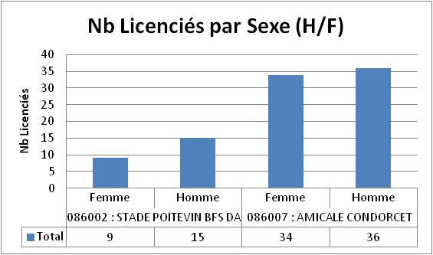

# Nb Licenciés en Haute-Vienne (87) :

|  |  |
| --- | --- |
| Par Club | Total |
| 087001 : LIMOGES ETUDIANT CLUB SAVATE | 75 |
| 087012 : ASBF | 80 |
| Total général | 155 |

